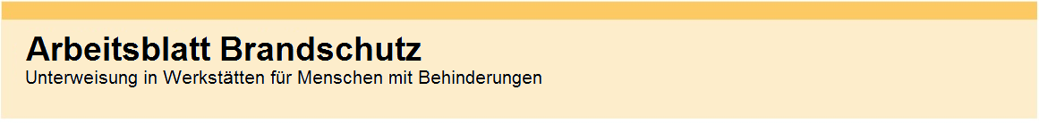
Situation: Schreinerei / Spänebunker
Entsorgung der Späne | 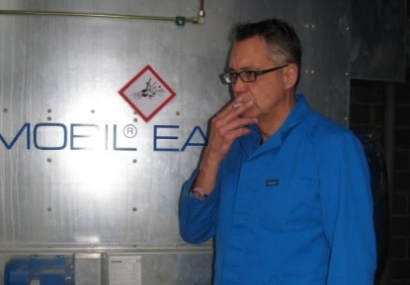

Explosions-Gefahr | Explosions-Gefährlich | Verletzungs-Gefahr durch Explosion

Seite 1
Situation: Schreinerei / Spänebunker
Entsorgung der Späne

Zündquellen verboten | Rauchen verboten | Feuer, offenes Licht verboten

Unterweisung von Personen |  | Geschlossener Späne-Sack verwenden

Seite 2

